1/ Pytesseract

* Placer le dossier tesseract OCR dans le path suivant **: C:\Program Files**

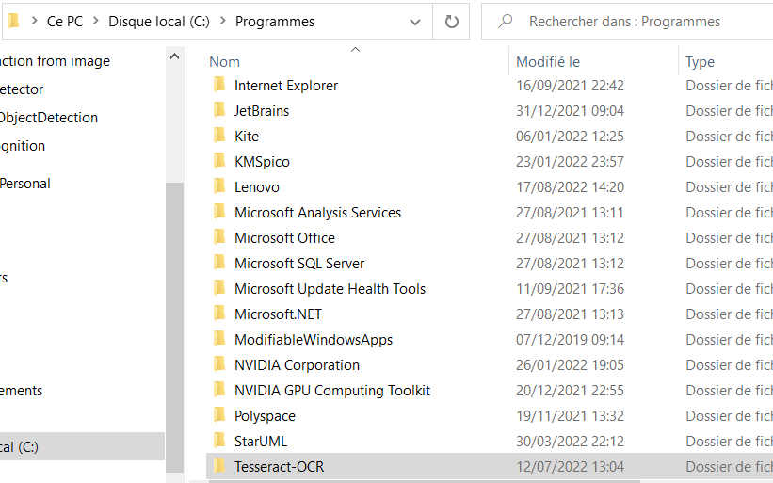

* Run le programme **Pytesseract.ipynb** sur Jupiter Notebook

2/ Easy OCR

* Run le programme **Copie_de_OCR_example** sur google colab
* Pour importer les images sur google colab :

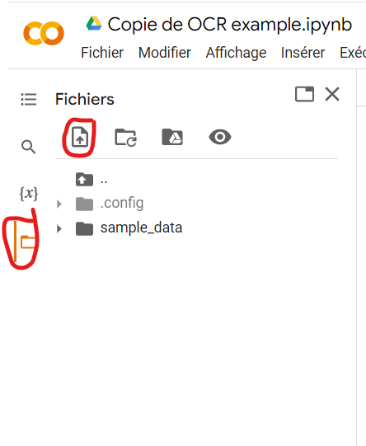

3/Paddle OCR

* ouvrir le programme **Paddle OCR** sur google colab
* Activer le GPU

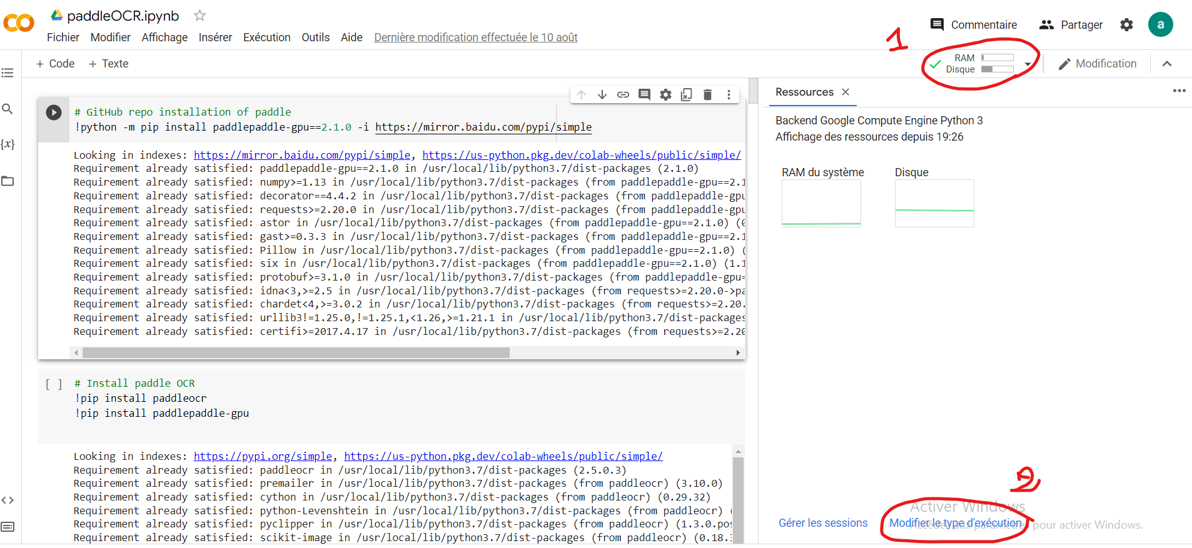 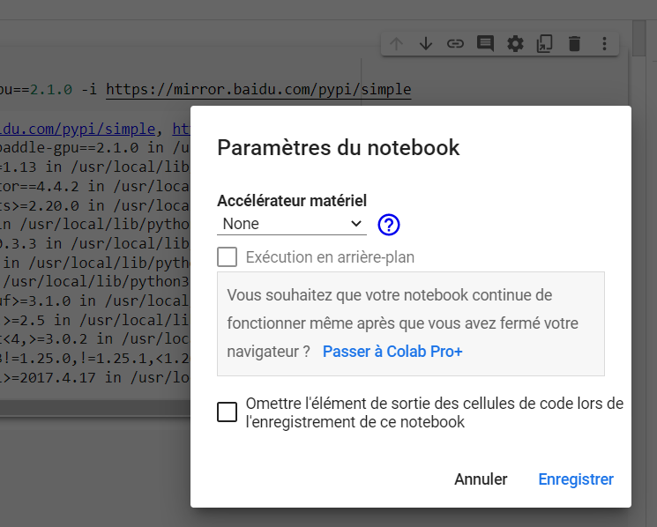

Changer le type accelerateur materiel NONE 🡪 GPU

* Run le programme **Paddle OCR** sur google colab

* Pour importer les images sur google colab :

